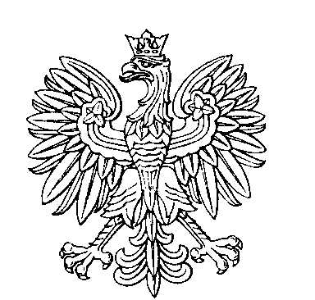

OBWODOWA KOMISJA WYBORCZA NR 3
w gminie Dobroń

SKŁAD KOMISJI:

Przewodniczący Wioletta Owczarz

Zastępca Przewodniczącego Paulina Katarzyna Przydacz

CZŁONKOWIE:
Piotr Grzegorz Szela  Teresa Kalińska  Dariusz Marek Partyka  Kinga Aleksandra Jasitczak | Urszula Siwek  Henryk Kazimierz Pinkowski  Jakub Andrzej Kraska

